CENTRO LATINOAMERICANO Y CARIBEÑO DE DEMOGRAFÍA (CELADE)

INSTITUTO NACIONAL DE ESTADÍSTICAS – CHILE

MANUAL
DEL
EMPADRONADOR

XV Censo Nacional de
Población y IV de
Vivienda

Abril 1982

INTRODUCCIÓN

Este folleto es un complemento o AYUDA MEMORIA para que usted repase los conocimientos adquiridos en el Curso de Capacitación Audio-Visual y revise aquellos conceptos que no le hayan quedado claros.

El folleto o MANUAL DEL EMPADRONADOR, tiene la siguiente distribución:

- UTILIDAD DE LOS CENSOS

- IMPORTANCIA DEL EMPADRONADOR

- PRINCIPALES OBLIGACIONES DEL EMPADRONADOR

- FUNCIONES DEL EMPADRONADOR

- DOCUMENTOS Y MATERIALES DE TRABAJO

- CARPETA DE EMPADRONAMIENTO

- HOJA DE RECORRIDO

- CÉDULA CENSAL:

Descripción y características

Instrucciones para llenar la Cédula Censal.

UTILIDAD DE LOS CENSOS.

Los CENSOS DE POBLACIÓN Y VIVIENDA son investigaciones que se realizan periódicamente con el fin de conocer las características de la población y de las viviendas de un país, en un momento dado.

Los Censos permitirán contar con datos actualizados sobre diversos temas tales como:

- Número de viviendas y su distribución en el ámbito nacional;
- Disponibilidad de servicios y las necesidades de vivienda en los diferentes sectores de la población;
- Número de habitantes según sexo; edad; nivel de instrucción; ocupación; categoría ocupacional;
- Número de familias, su tamaño y estructura;
- Migraciones internas de la población, y otras características.

IMPORTANCIA DEL EMPADRONADOR

SEÑOR EMPADRONADOR, la IMPORTANCIA DE SU TRABAJO está determinada por la necesidad que tiene el país, y cada uno de sus habitantes, de contar con datos actualizados que permitan elaborar proyectos que contribuyan al progreso y bienestar de Chile. El esfuerzo que usted y otros como usted realizarán el día del censo y los recursos que destina el Estado, HACEN AUN MÁS SIGNIFICATIVA SU LABOR.

USTED ES UNA DE LAS PERSONAS DESIGNADAS por las autoridades censales para llevar a cabo la delicada tarea de obtener los datos requeridos. Del sentido de responsabilidad y del interés que ponga en su trabajo, dependerá la calidad de la información censal y, en especial, la confiabilidad de la información resultante.

USTED COMO EMPADRONADOR ESTA FACULTADO POR LA LEY para visitar cada una de las viviendas del sector de Empadronamiento que le sea asignado y solicitar la información contenida en la Cédula Censal.

Si alguna persona se negare a suministrarle dicha información, sólo se limitará a tratar de persuadir al informante; si no lo consigue dará a conocer esta situación a su Jefe de Zona Censal.

PRINCIPALES OBLIGACIONES DEL EMPADRONADOR

EL EMPADRONADOR DEBE:

- ESTUDIAR CUIDADOSAMENTE ESTE MANUAL, para lograr uniformidad de criterio en la recolección de los datos y reforzar los conocimientos adquiridos en el Curso de Capacitación Audio-Visual ya recibido.

- REVISAR CUIDADOSAMENTE LA CEDULA CENSAL Y DEMAS DOCUMENTOS, para familiarizarse con su uso y lograr una mayor seguridad en su trabajo.

- LLEVAR PUESTO TODO EL TIEMPO EL DISTINTIVO que lo identifica como Empadronador.

- CUIDAR TODOS LOS DOCUMENTOS CENSALES, pues éstos son muy importantes.

AL EMPADRONADOR LE ESTA PROHIBIDO:
- DIVULGAR O COMENTAR LOS DATOS CENSALES PROPORCIONADOS POR EL INFORMANTE. Estaría violando el SECRETO ESTADÍSTICO garantizado por la Ley Nº 17.374. Si lo hace SERÁ SANCIONADO.
- RESPONSABILIZAR A OTRA PERSONA DE SU TRABAJO o efectuar las entrevistas acompañado por personas ajenas al censo.
- HACER PREGUNTAS AJENAS A LAS INCLUIDAS EN LA CEDULA o utilizar la entrevista con fines que no sean estrictamente censales.
- RENUNCIAR A SU DESIGNACIÓN como Empadronador.
- DISCUTIR con el informante.
- ABANDONAR SU TRABAJO ANTES DE EFECTUAR TODAS LAS ENTREVISTAS ASIGNADAS O SIN ENTREGAR EL MATERIAL AL JEFE DE ZONA CENSAL.

FUNCIONES DEL EMPADRONADOR

ANTES DEL EMPADRONAMIENTO:

- ESTUDIAR DETENIDAMENTE SU SECTOR DE EMPADRONAMIENTO, prestando especial atención a los límites del mismo.
- EFECTUAR UN RECORRIDO PREVIO DE RECONOCIMIENTO DEL SECTOR que le ha sido asignado.
- CONCURRIR AL LUGAR Y EN LA HORA SEÑALADOS por su Jefe de Zona Censal, para iniciar el empadronamiento.

DURANTE EL EMPADRONAMIENTO:
- VISITAR TODOS los edificios o construcciones que estén dentro de su Sector.
En Áreas Urbanas, investigue en comercios bancos, oficinas, edificios públicos, garages, galpones industriales, escuelas, iglesias, etc., los que pueden tener en su interior una o más viviendas.
En Áreas Rurales, pregunte a los habitantes de una vivienda sobre la existencia de otras en las cercanías. Observe todo aquello que pueda ser indicio de la existencia de una vivienda, para NO OMITIR ninguna.
IDENTIFICARSE COMO EMPADRONADOR exhibiendo su CREDENCIAL.
Mostrarse SIEMPRE AMABLE y CORTES durante las entrevistas.
- SOLICITAR LA INFORMACION al Jefe de Hogar o, en ausencia de éste, a una persona adulta miembro de la familia.
- Indicar que la información que recibe es CONFIDENCIAL.
- REGISTRAR EN LA CEDULA CENSAL la información de cada una de las viviendas, hogares y personas del Sector.
- SI NO RESPONDEN A SU LLAMADO, debe averiguar con los vecinos, o mediante su observación, si la vivienda está deshabitada o si se trata de una ausencia momentánea. En este último caso debe reiterar sus visitas tantas veces como sea necesario en el día del censo. Si a pesar de ello no logra censar a sus ocupantes, dejará una citación para que el Jefe de Hogar concurra a dejar los datos de su grupo familiar a la Oficina del Censo.

- SEGUIR LAS INSTRUCCIONES de su Jefe de Zona Censal e informarle inmediatamente acerca de situaciones anormales que puedan presentarse en el desempeño de su cometido.
- ANTES DE FINALIZAR LA ENTREVISTA asegúrese que ha incluido a todas las personas que corresponde censar en ese hogar y verifique si ha anotado toda la información pertinente a cada una de ellas.
- AL RETIRARSE de la vivienda NO OLVIDE pegar la etiqueta CENSADA en un lugar visible de la vivienda.

DESPUÉS DEL EMPADRONAMIENTO:

- CERCIÓRESE de que ha visitado todos los edificios, vivienda y hogares del Sector de Empadronamiento.
- REVISE CUIDADOSAMENTE todas las cédulas utilizadas, especialmente la forma en que ha llenado los óvalos de cada respuesta. DEBEN RELLENARSE completamente.
- DEBE REVISAR que los datos de UBICACIÓN GEOGRÁFICA de cada cédula sean exactamente los mismos de la carátula de la Carpeta de Empadronamiento.
- ENTREGAR TODO EL MATERIAL, debidamente ordenado, a su Jefe de Zona Censal.

DOCUMENTOS Y MATERIALES DE TRABAJO.

BÁSICOS

a. Carpeta de Empadronamiento
b. Manual del Empadronador
c. Hoja de Recorrido
d. Cédulas Censales
e. Lápiz-goma, que NO PUEDE ser reemplazado por otro tipo de lápiz.

COMPLEMENTARIOS.

a. Credencial y Distintivo que lo acredita como Empadronador
b. Etiqueta "Censada" para adherirlas al exterior de las viviendas censadas.
c. Citaciones.
d. Sacapuntas.

Nos referiremos a continuación a los documentos básicos más importantes: la Carpeta de Empadronamiento, la Hoja de Recorrido y la Cédula Censal.

CARPETA DE EMPADRONAMIENTO

Sirve para guardar y conservar en buen estado los documentos censales.

En su carátula tiene impresa la UBICACIÓN GEOGRÁFICA a que pertenece el Sector de Empadronamiento.

En el reverso se encuentra dibujado el CROQUIS con la ubicación del Sector de Empadronamiento, indicación de los límites del mismo, punto de partida y dirección del recorrido que debe seguir.

HOJA DE RECORRIDO

EI propósito de este documento básico es obtener un listado completo de todos los edificios (edificaciones), viviendas y hogares que existan en el SECTOR DE EMPADRONAMIENTO el día del censo.

Debe llenarse en el siguiente orden:

UBlCACIÓN GEOGRÁFlCA:

Aquí debe copiar los códigos que figuran en la carátula de la Carpeta de Empadronamiento, bajo el título USO DE OFICINA y marcar, además, si se trata de un área urbana o rural.

Si alguno de estos códigos no figura en la carpeta, ANOTE en la Hoja de Recorrido un guión (-) en el espacio correspondiente.

UBICACIÓN (Columnas 1 a 4):

Se refiere a la dirección específica de cada uno de los edificios que encuentre en el recorrido del Sector.

SE CONSIDERA EDIFICIO toda construcción, terminada o no, independiente y destinada para habitación, comercio, industria o actividades de cualquier otra clase. Por ejemplo: casas, departamentos, callampas, galpones, fábricas, tiendas, bodegas, silos, etc., son edificios.

ANOTE, con la mayor exactitud posible, el nombre de la calle (en zona urbana) o el camino o localidad (en zona rural) en la Columna 1; el número con que se individualiza al edificio en su calle en la Columna 2; el número del piso, si se trata de edificios de departamentos, en la Columna 3; y el número o letra del departamento, local o pieza en la Columna 4. Si no tiene número o letra, ANOTE S/N.

El número del piso DEBE REPETIRSE si existen varios departamentos o locales en cada uno de los pisos. TAMBIEN DEBE REPETIRSE el número o letra del departamento o local si contiene más de un hogar censal.

USO O DESTINO (Columna 5):

Debe indicarse en forma clara a que ESTA DESTINADO el edificio ubicado en cada dirección.

Si el edificio tiene usos múltiples, pueden presentarse dos casos:

- Que el edificio esté dividido en locales, departamentos, etc., con usos bien diferenciados. En este caso asigne a cada uno de ellos UNA LÍNEA indicando el uso o destino correspondiente.
- Que un mismo local o departamento esté destinado a usos múltiples (almacén, vivienda y bodega). En este caso TODOS ELLOS deben anotarse en una misma línea.

SOLO SI ES VIVIENDA (Columna 6 a 10):

En la Columna 6 (Número de orden de la vivienda), asigne un número correlativo (01, 02, 03, etc.) a cada vivienda que empadrone en el recorrido del Sector.

SE CONSIDERA VIVIENDA, todo edificio, local o construcción en que alojó alguna persona la noche anterior al día del censo.

El número asignado a la vivienda DEBE REPETIRSE tantas veces como hogares contenga.

En la Columna 7 (Número de orden de la Cédula), asigne un número de orden correlativo (01, 02, 03, 04, etc.) a cada hogar que empadrone.

Las Columnas 8, 9 y 10 (Número de personas empadronadas), debe Ilenarlas inmediatamente después de haber completado la entrevista en cada hogar censal.

OBSERVACIONES (Columna 11):

Esta columna se utiliza para anotar cualquier antecedente importante de las viviendas. Por ejemplo: Desocupada; En demolición; En construcción; Con moradores ausentes; etc.

DESCRIPCIÓN DEL SECTOR DE EMPADRONAMIENTO:

Al término de la labor de empadronamiento, DEBE COMPLETAR ESTA INFORMACIÓN marcando la alternativa correspondiente al grupo social que predomine, de acuerdo a lo observado directamente en terreno por el Empadronador.

LA CÉDULA CENSAL

DESCRIPCIÓN Y CARACTERÍSTICAS.

La Cédula Censal es un cuadernillo que contiene las preguntas que se utilizarán para recolectar los datos de población y vivienda.

Cada cuadernillo está compuesto por:

I Ubicación Geográfica (1 página)
II Vivienda (1 página)
III Personas en el Hogar (6 páginas)

La primera página contiene preguntas sobre la Ubicación Geográfica del Sector de Empadronamiento; Dirección de la vivienda; Listado de personas en el hogar; Número de personas en el hogar y Tipo de hogar.

Contiene, además, cuatro recuadros uno para anotar el Número de orden de la vivienda; otro para anotar el Número de orden de la Cédula y otro para anotar si se trata de una continuación de la Cédula. El cuarto recuadro está destinado a USO DE OFICINA.

La segunda página de la Cédula está referida a: la vivienda, el hogar y sus características.

La tercera página de la Cédula contiene las preguntas referentes a las características individuales de las personas. Esta página se repite seis veces.

INSTRUCCIONES PARA LLENAR LA CÉDULA CENSAL

Instrucciones Generales:

La información que usted recoja será procesada por sistemas de computación, por este motivo es MUY IMPORTANTE QUE TENGA EN CUENTA las siguientes instrucciones generales:

- USE EXCLUSIVAMENTE EL LÁPIZ-GOMA que le ha sido entregado.

- RELLENE COMPLETAMENTE LOS OVALOS SIN EXCEDER SUS LIMITES. Use solamente esta forma de anotación.

- DEJE EN BLANCO las preguntas que no correspondan

- Cuando deba escribir hágalo con LETRA CLARA Y PROLIJA

- NO ESCRIBA en los espacios de los OVALOS.

- SI DEBE CORREGIR, BORRE CUIDADOSAMENTE CON GOMA

- LLENE siempre UNA Y SOLO UNA ALTERNATIVA para cada pregunta. Solamente la Pregunta Nº 16 de la parte II. Vivienda, admite varias respuestas.

- LOS RECUADROS CON FONDO DE COLOR están destinados a USO DE OFICINA, no los marque.

- NUNCA SEPARE LAS HOJAS DE CADA CUESTIONARIO. USE SOLO CUESTIONARIOS COMPLETOS (4 hojas).

- EVITE DOBLAR, ARRUGAR O MANCHAR LOS CUESTIONARIOS.

- NO ESCRIBA O PONGA MARCAS CON LÁPIZ U OTROS ELEMENTOS QUE NO SEAN LOS CORRESPONDIENTES AL CENSO.

- SI USTED CUMPLE CON TODAS LAS INDICACIONES, SU TRABAJO CENSAL SERA MUY ÚTIL PARA EL PAÍS.

Instrucciones Específicas:

VIVIENDA N°
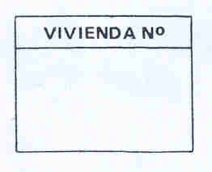
Asigne este número en forma correlativa, anotando 01 en el cuestionario que utilice para empadronar la primera vivienda; en el que utilice para empadronar la segunda y así sucesivamente hasta terminar con todas las viviendas que encuentre en su Sector.

Este número es el mismo que usted anotó en la Columna 6 de la Hoja de Recorrido.

CEDULA Nº
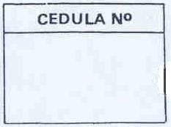
Anote 01 para la cédula que utilice para empadronar el primer hogar; 02 para la que utilice para empadronar el segundo hogar, y así sucesivamente hasta terminar su recorrido.

Este mismo número lo anotará en la Columna 7 de la Hoja de Recorrido.

CONTINUACIÓN
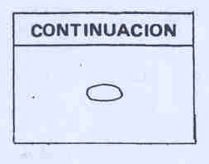

Si utiliza más de una cédula por hogar, RELLENE este óvalo en la SEGUNDA y SIGUIENTES cédulas.

I. UBICACIÓN GEOGRÁFICA

En este recuadro del cuestionario, registre los datos correspondientes a UBICACIÓN GEOGRÁFICA copiándolos de la carátula de la Carpeta de Empadronamiento y que aparecen bajo el título USO DE OFICINA, y marque también si se trata de área urbana o rural.

Luego proceda a RELLENAR LOS OVALOS ubicados bajo los números anotados, tal como se señala en el ejemplo.
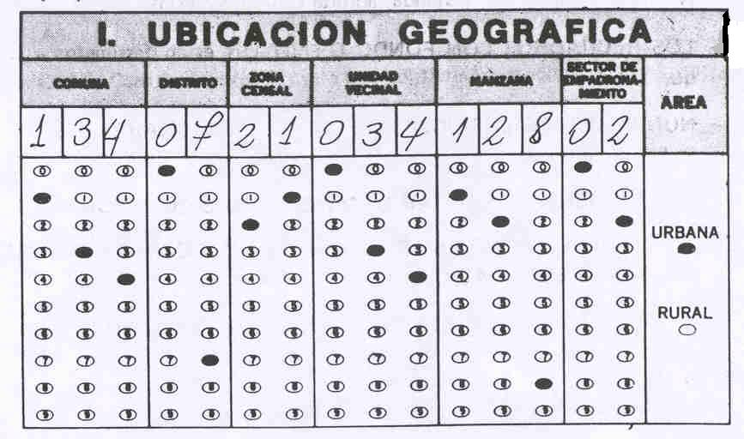

EJEMPLO:

Comuna 134
Distrito 07
Zona Censal 21
Unidad Vecinal 034
Manzana 128
Sector de
Empadronamiento 02
Área: Urbana

Antes de comenzar su recorrido, DEBERÁ completar EN TODOS los cuestionarios que ha recibido, los datos correspondientes a: COMUNA - DISTRITO - ZONA CENSAL - UNIDAD
VECINAL - MANZANA - SECTOR DE EMPADRONAMIENTO y ÁREA, que aparecen en la carátula de la Carpeta de Empadronamiento.

DIRECCIÓN DE LA VIVIENDA

La dirección no figura en la carpeta porque es información que usted obtiene al efectuar el recorrido. Por lo tanto, DEBERÁ anotarla donde corresponda, según se trate de un sector urbano o rural.

En todos los casos complete los datos requeridos, los que permitirán la posterior ubicación de la vivienda.
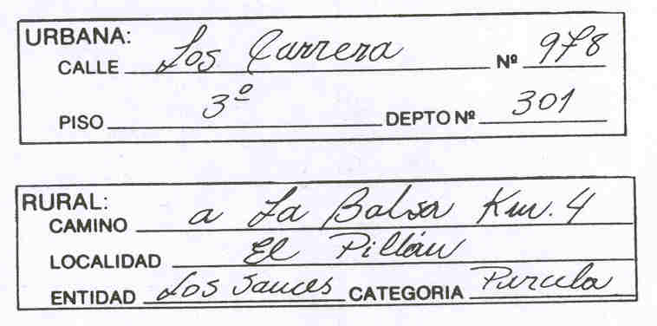

Si la vivienda no está sobre una calle o camino, o sino existe número, DEBE utilizar un punto fijo de referencia.

La referencia puede ser un comercio, un edificio público, un camino, un río, un cerro, etc.

A. PERSONAS EN EL HOGAR

DEBE EMPADRONAR EN CADA HOGAR:

- A TODAS LAS PERSONAS que alojaron en el hogar la noche anterior al día del censo; aunque no estén presentes en el momento en que usted llega.

- A LAS PERSONAS que estando ausentes esa noche por razones de trabajo u otras especiales, regresaron en la mañana del día del censo y NO HAN SIDO censadas en otro lugar. Por ejemplo: serenos, médicos, enfermeras de turno, policías, matronas, etc.

- A TODAS las GUAGUAS QUE NACIERON antes de las 12 de la noche ya TODAS LAS PERSONAS QUE FALLECIERON después de las 12 de la noche.

'

EJEMPLO:

En este recuadro DEBE ANOTAR a todas las personas que alojaron en el hogar la noche anterior al día del censo, siguiendo el orden indicado en la Cédula.
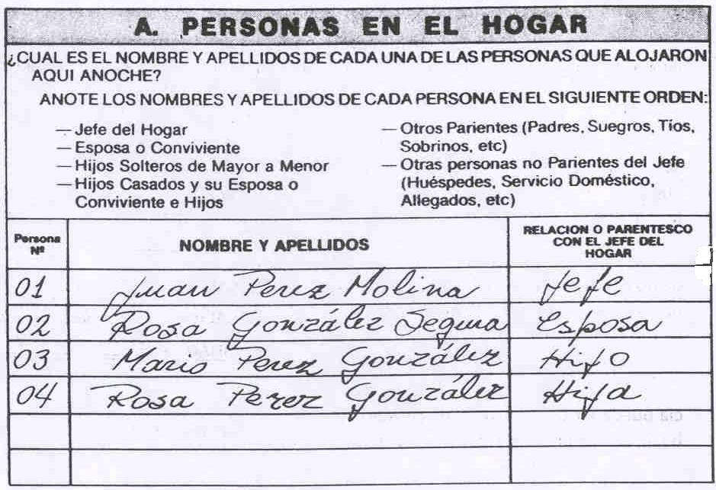

NO OLVIDE preguntar por las GUAGUAS y LOS ANCIANOS, ya que existe la tendencia involuntaria a omitirlos.

En los Hogares Colectivos NO LLENE este recuadro.

B. NÚMERO DE PERSONAS EN EL HOGAR

Una vez completada la lista de Personas en el Hogar, cuéntelas, por sexo, y ANOTE la cantidad de hombres, mujeres y la suma de ellos.
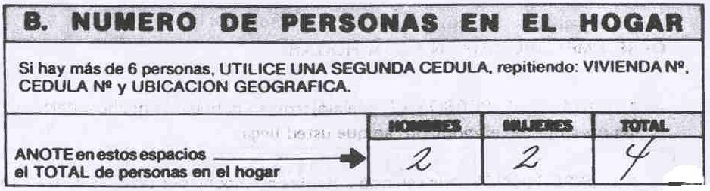

Si ha utilizado más de una cédula, ANOTE ESTE DATO sólo en la primera de ellas.

C. TIPO DE HOGAR

Hogar Particular: es aquel constituido por una persona sola o por un grupo de personas con o sin vínculos de parentesco que hacen vida en común, es decir, se alojan y se alimentan juntas.
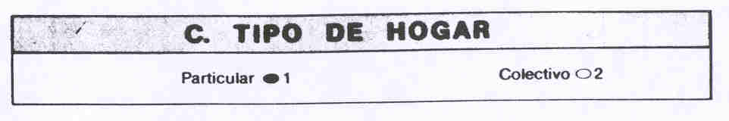

Hogar Colectivo: es aquel constituido por un grupo de personas sin vínculos de parentesco que hacen vida en común por razones de salud, trabajo, religión, estudio, disciplina, etc.

II. VIVIENDA

Es todo local de habitación, separado e independiente, construido, convertido o dispuesto para alojamiento permanente o temporal de personas. Una casa, un departamento, una pieza de conventillo, una choza, una mejora, un hospital, un cuartel, una residencial, un hotel, son viviendas.

DATOS DE LA VIVIENDA

1. Condición de ocupación de la vivienda
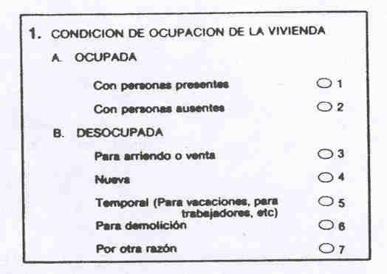
- OCUPADA CON PERSONAS PRESENTES: si al visitar la vivienda le abren la puerta o le contestan.

- OCUPADA CON PERSONAS AUSENTES: si hay indicios de que la vivienda está ocupada, pero no le contestan. En este caso investigue con los vecinos el motivo de la ausencia. Si es momentánea, DEBE reiterar su visita tantas veces como sea necesario en el día del censo. Si a pesar de ello no logra censar a sus ocupantes, deje una Citación y LLENE la cédula con los antecedentes que le puedan proporcionar los vecinos sobre número de personas en el hogar; Tipo de Hogar; Datos de la vivienda y del hogar. Además registre este hecho en la Hoja de Recorrido, anotando también en ella el número de personas que ocupan la vivienda.

- DESOCUPADA; es la que el día del censo no está habitada. Las causas pueden ser:
Para arriendo o venta;
Nuevas: viviendas en terminación o recién terminadas que esperan sus primeros ocupantes.
Desocupada temporal: viviendas para vacaciones o veraneo; para trabajadores que la ocupan por temporadas; etc.;
Para demolición;
Por otra razón.

2. Tipo de Vivienda.

Las características que corresponden a algunos tipos de vivienda mencionados en el cuestionario son las siguientes:
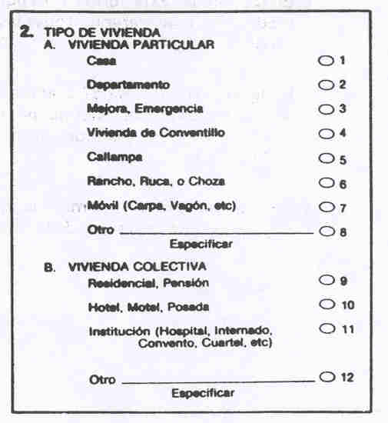

A. VIVIENDA PARTICULAR:

- CASA: construcción permanente; separada e independiente con una entrada directa desde la calle, jardín o terreno (chalet, bungalow, casita de cité, etc.)
- DEPARTAMENTO: es la vivienda ubicada en un edificio de construcción permanente; tiene una entrada independiente desde un pasillo, escala u otro espacio común en el edificio, o acceso directo desde la calle. Los ocupantes pueden entrar y salir sin pasar por locales ocupados por otras personas.
- VIVIENDA DE CONVENTILLO: es una pieza o conjunto de piezas que constituyen una vivienda independiente.
Están ubicadas a lo largo de un pasillo de uso común y tienen servicios comunes. También se consideran en esta alternativa, las construcciones arrendadas totalmente por piezas o conjunto de piezas y que tienen servicios comunes.

- CALLAMPA: es una construcción de carácter provisional hecha con materiales de desechos (cartones, latas, materiales de construcción de desechos. Constituyen grupos de viviendas ubicadas en sectores ajenos o eriazos en los que no hay urbanización, ni condiciones higiénicas para habitarlos. También es posible encontrar viviendas callampas aisladas o construidas cerca de otros grupos habitacionales.

- RANCHO, RUCA, CHOZA: es una construcción típicamente rural de material ligero (Barro empajado, totora, quincha, pirca, etc.), separada e independiente.

B. VIVIENDA COLECTIVA:

- RESIDENCIAL, PENSIÓN: tiene las mismas características estructurales que las viviendas particulares.

Se incluirán SIEMPRE en esta alternativa, las residenciales o pensiones con patente Municipal, independientemente del número de pensionistas.

También se incluirán aquí, las viviendas particulares con 6 pensionistas o más.

Si la vivienda tiene 5 pensionistas o menos, DEBE marcarse la alternativa que corresponda dentro del grupo A. VIVIENDA PARTICULAR.

SI LA VIVIENDA SE ENCUENTRA DESOCUPADA y usted ha COMPLETADO las preguntas 1 y 2, TERMINE LA ENTREVISTA.

SI LA VIVIENDA ES COLECTIVA, complete SOLO las preguntas 1 y 2 de esta Sección y PASE a la Sección III. PERSONAS EN EL HOGAR.

LAS PREGUNTAS 3 A 16 SOLO SE HARAN A LAS VIVIENDAS PARTICULARES OCUPADAS
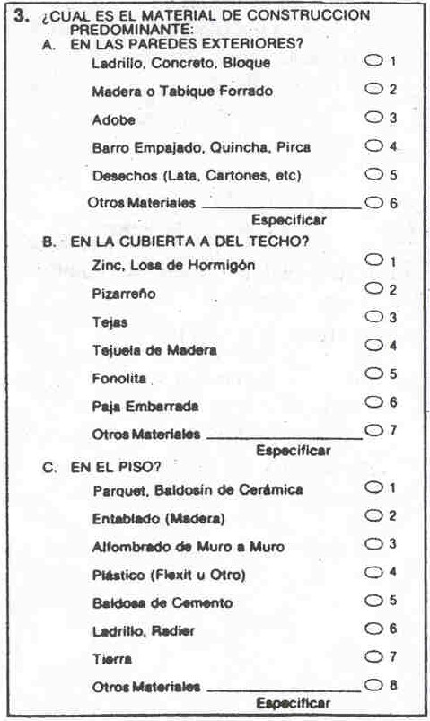
3. ¿Cuál es el material de construcción predominante?
Especifique el material predominante usado en la construcción de paredes exteriores, techos y pisos. En caso de duda consulte con los ocupantes de la vivienda. Si en la construcción existe más de un material, hará sólo referencia al usado en mayor proporción. Por ejemplo, si el techo tiene 1/4 de cubierta de pizarreño y 3/4 de tejas, marque SOLO "Tejas".

A. En las paredes exteriores?: indique el material que predomine, considerando todas las paredes exteriores de la vivienda.

B. En la cubierta del techo?: actúe como en el caso anterior. En construcciones de más de un piso de altura, indique la cubierta que corresponde al techo del edificio.

C. En el piso?: indique el material que predomine, considerando todos los pisos de la vivienda.

4. ¿Tiene alumbrado eléctrico?
Rellene el óvalo que corresponda a la respuesta dada por el informante.
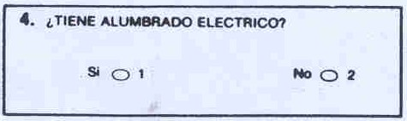

5. ¿Tiene agua por cañería?
Rellene el óvalo que corresponda al abastecimiento de agua de la vivienda.
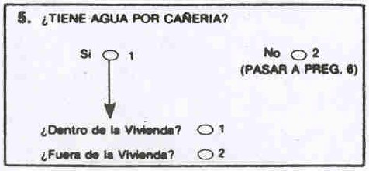

Si la vivienda tiene agua por cañería, ésta puede ser:
- Dentro de la vivienda
- Fuera de la vivienda: llave dentro del jardín, patio o sitio; Fuera del jardín, patio o sitio; De un grifo de la calle, etc.

6. ¿Cuál es el origen del agua que usa la vivienda?
Se refiere a la procedencia del agua que consume la vivienda. Esta puede ser de:
- Red Pública
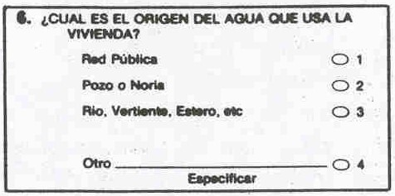
- Pozo o Noria
- Río, Vertiente, Estero, etc.
- Otras fuentes, en cuyo caso debe especificar. Por ejemplo, en ciertas zonas del país se reparte agua en camiones o mediante acarreo por animales.

Si dispone de más de una fuente de alimentación consigne la de mayor uso.

7. ¿Cuántos hogares hay en esta vivienda?
Para tener la respuesta correcta a esta pregunta, debemos recordar que se entiende por hogar censal.
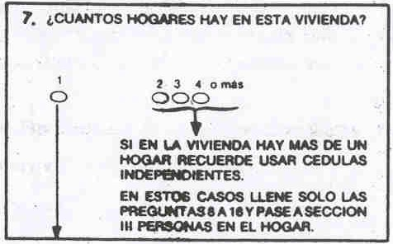

EL HOGAR CENSAL está constituido por un grupo de personas con o sin vínculos de parentesco que hacen vida en común.

Corresponde a Ia idea de familia común y corriente. Recordemos, también que una persona que vive sola constituye un hogar censal.

Rellene el óvalo que corresponda, según el número de hogares que haya en la vivienda.

Si en la vivienda hay más de un hogar, recuerde que DEBE usar cédulas independientes para cada uno de ellos. En estos casos DEBE LLENAR SOLO las preguntas 8 a 16 para los restantes hogares y continuar con las preguntas de la Sección III. PERSONAS EN EL HOGAR.

DATOS DEL HOGAR

8. ¿DISPONE DE EXCUSADO?
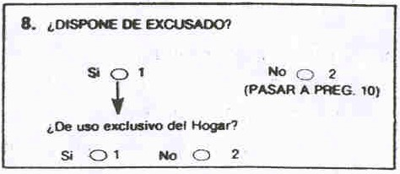
Si el hogar dispone de excusado, DEBE preguntar ¿De uso exclusivo del hogar?

Rellene el óvalo correspondiente a SÍ, cuando el excusado sea solamente usado por los miembros del hogar.

Si el excusado es compartido con otro hogar como sería el caso de arrendatarios de pieza o piezas, o parientes que cocinen separados, rellene el óvalo correspondiente a NO.

9. ¿El excusado está?:
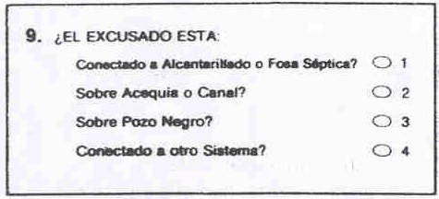
Se refiere al sistema de desagüe del excusado.

El excusado puede estar:

- Conectado a Alcantarillado o Fosa Séptica, cuando el excusado desagua en el sistema de red pública, o en un sistema de pozo que es similar al alcantarillado para efectos de desagüe.

- Sobre Acequia o Canal.

- Sobre Pozo Negro, generalmente este tipo de excusado se encuentra en viviendas de campamentos o en construcción. También es típico de las viviendas campesinas o alejadas del área urbana.

- Conectado a otro sistema. Rellene este óvalo, si la descarga del excusado se efectúa mediante un sistema distinto de los detallados anteriormente.

10. ¿Dispone de ducha o tina?
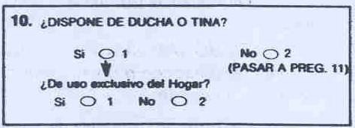

Si el hogar dispone de ducha o tina, DEBE preguntar ¿De uso exclusivo del Hogar? y rellenar el óvalo correspondiente a la respuesta dada por el informante.

11. ¿Cuál es la condición de tenencia del Hogar?

Pretende establecer si la vivienda que ocupa el hogar es propia, arrendada o de otra condición.

- PROPIO: si la vivienda que ocupa el hogar está pagada totalmente o se está pagando a plazos.
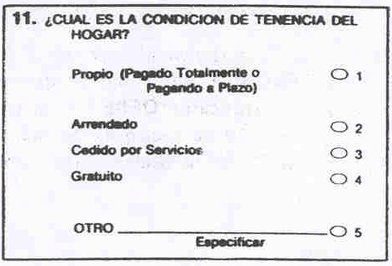

- ARRENDADO: es aquel en que el Jefe de Hogar tiene la calidad de arrendatario y paga una renta mensual.

- CEDIDA POR SERVICIOS: en este caso se encuentran porteros, mayordomos, nocheros, administradores, empleados públicos, directivos y empleados particulares, Directores de Escuelas y Liceos, personal de las Fuerzas Armadas y Carabineros, etc. que ocupan ese hogar como parte de pago por su trabajo.

12. ¿Tiene pieza de cocina?
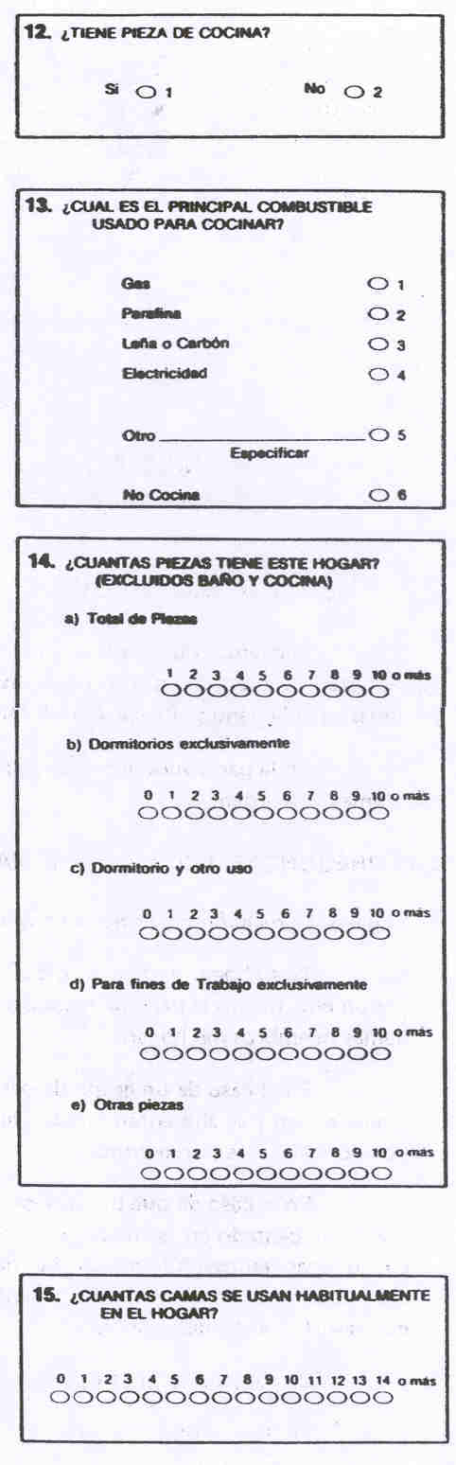
Rellene el óvalo correspondiente a SÍ, cuando el hogar tenga una pieza especial o espacio pequeño equipado para prepararlas comidas principales y utilizado para este fin.

13. ¿Cuál es el principal combustible usado para cocinar?

Rellene el óvalo que corresponda según el combustible que se utilice.

Si se utiliza más de un combustible, marque el de mayor uso.

14. ¿Cuántas piezas tiene este hogar?

Rellene el ovalo correspondiente a la cantidad de piezas que tiene el hogar, entendiendo por PIEZA todo ambiente que tenga capacidad para una cama de adulto.

NO DEBE INCLUIR: cocina, baño, pasillos, galerías; SALVO cuando en ellas se alojen personas en forma permanente.

El NÚMERO de piezas debe anotarse de acuerdo al detalle indicado en el formulario.

15. ¿Cuántas camas se usan habitualmente en el Hogar?

Pregunte por la cantidad de camas que efectivamente se usan y rellene el óvalo correspondiente al numero de ellas.

Las cunas de guaguas, que en el día del censo estén en uso, DEBEN contabilizarse como camas.

16.¿Tiene el Hogar alguno de los siguientes artefactos o vehículos?
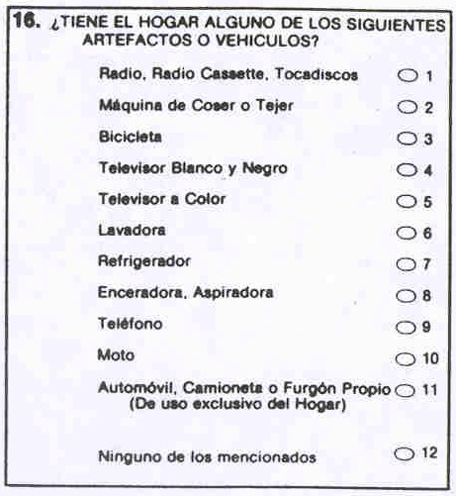
Pregunte al informante si en el hogar tiene alguno de los artefactos o vehículos mencionados en el cuestionario, para lo cual LEA, en el orden indicado, CADA UNA DE LAS ALTERNATIVAS y rellene los óvalos correspondientes de acuerdo a la respuesta dada por el informante.

Recuerde que ESTA ES LA ÚNICA PREGUNTA que acepta más de una alternativa de respuesta, es decir en la que puede rellenarse varios óvalos en una misma columna.

Si en el hogar no poseen ninguno de los artefactos o vehículos mencionados. RELLENE el óvalo correspondiente a NINGUNO DE LOS MENCIONADOS. En este caso debe ser el ÚNICO óvalo relleno.

III. PERSONAS EN EL HOGAR

Recuerde que, en la primera página de la Cédula, en el recuadro A. PERSONAS EN EL HOGAR, usted ya anotó a todas las personas que debe empadronar. En el mismo orden en que anotó a dichas personas vaya llenando, PARA CADA UNA DE ELLAS, una página de la Cédula Censal.

En la parte superior de cada página, copie el nombre y apellidos de cada una de ellas, con su mismo número de orden.

LAS PREGUNTAS 1, 2, 3, 4 y 5 SE HARÁN A TODAS LAS PERSONAS
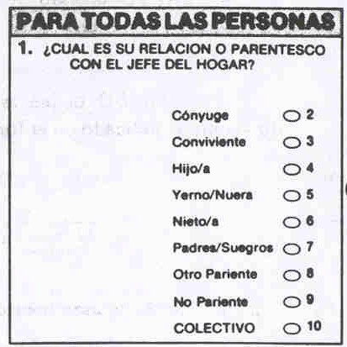
1. ¿Cuál es su relación o parentesco con el Jefe del Hogar?

Todo hogar particular DEBE necesariamente tener un jefe, que es la persona reconocida como tal por los demás miembros del hogar.

En el caso de un grupo de personas no parientes, que se alojan y se alimentan juntas alguien debe ser reconocido como jefe por el grupo.

En el caso de que por ausencia, el jefe no corresponda ser censado en ese hogar, otro miembro debe ocupar su lugar (esposa, hijo mayor, hermano, etc.). La relación de parentesco de los demás miembros se establecerá con respecto al reemplazante.

La cónyuge del jefe debe ser censada en segundo término, esté o no casada legalmente.

En otro Pariente se registran: hermanos, tíos, sobrinos, primos, cuñados del jefe del hogar.

En No Pariente se consideran: otras personas que vivan en el hogar. Por ejemplo: allegados, pensionistas (hasta 5) y personas del servicio doméstico cuando vivan y duerman en el hogar.

Si el Hogar que usted está empadronando es Colectivo, NO HAGA esta pregunta, ya que entre las personas de ese hogar no hay relación de parentesco. Rellene directamente el óvalo correspondiente a la alternativa COLECTIVO.
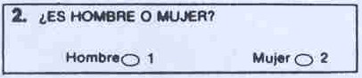
2. ¿Es hombre o mujer?

Rellene el óvalo correspondiente al sexo del empadronado, guiándose por el nombre. Cuando el nombre se preste a confusión, FORMULE la pregunta.

3. ¿Cuántos años cumplidos tiene?
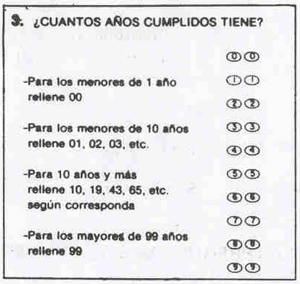

Rellene los óvalos que correspondan a la edad de la persona en AÑOS CUMPLIDOS a la fecha del censo y NO a los que va a cumplir.

- Para las personas que tienen menos de 1 año, RELLENE los óvalos 0 y 0.

- Para las personas menores de 10 años, RELLENE el primer óvalo 0 y el segundo igual a la edad que declare el informante.

- Para las personas de 10 años y más, RELLENE 10, 19, 23, 46, 54, 85, etc. según corresponda.

Para las personas mayores de 99 años, RELLENE los óvalos 9 y 9.

4. ¿En qué comuna nació?
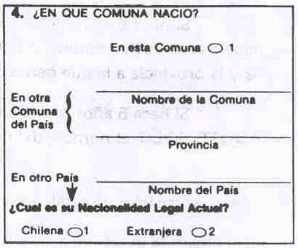
Si el empadronado nació en la misma comuna donde se está empadronando, RELLENE el óvalo correspondiente a EN ESTA COMUNA.

Si declara que ha nacido en Otra comuna distinta de donde usted está empadronando, ANOTE el nombre de esa comuna y la provincia a la que pertenece.

Si el empadronado ha nacido en el extranjero, ANOTE SOLO el nombre del país.

En caso de duda, TENGA PRESENTE que la pregunta se refiere a la comuna donde vivía habitualmente la madre del empadronado cuando éste nació.

A TODAS AQUELLAS PERSONAS que declaran haber nacido en el extranjero, DEBE preguntarles SIEMPRE ¿Cuál es su nacionalidad legal actual?

RELLENE el óvalo correspondiente a CHILENA, si la persona ha adoptado la nacionalidad chilena. En caso contrario RELLENE el óvalo correspondiente a EXTRANJERA.

Se considera EXTRANJERO a toda persona que es o viene de otro país y que no ha adoptado la nacionalidad chilena.

5. ¿En qué comuna vive habitualmente?
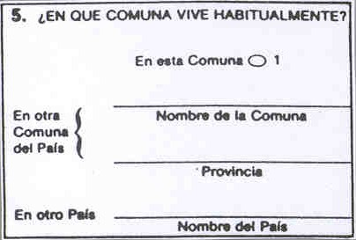
La comuna en que VIVE HABITUALMENTE una persona es aquella en que está establecida por razones de trabajo, negocio, vida familiar u otra, por un período de 6 meses o más aunque no tenga la intención de radicarse en esa comuna, o por un período menor si la persona ha llegado con la intención de radicarse en la comuna.

Si la persona vive en la misma comuna en que usted esta empadronando, RELLENE el óvalo correspondiente a EN ESTA COMUNA.

Si la persona está casualmente en esa comuna, ya que habitualmente vive en otra comuna, ANOTE el nombre de la comuna en que vive habitualmente y la provincia a la que pertenece.

Si habitualmente vive en el extranjero, ANOTE SOLO el nombre del país.

LAS PREGUNTAS 6, 7, 8 y 9 SE HARÁN A TODAS LAS PERSONAS DE 5 AÑOS y MÁS.

6. ¿En qué comuna vivía habitualmente hace 5 años?
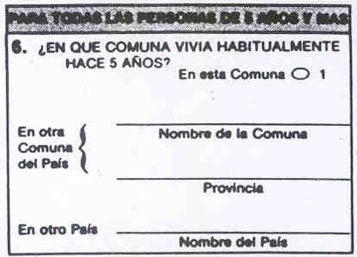

Si la persona vivía en la misma comuna en que está siendo empadronada, RELLENE el óvalo correspondiente a la alternativa EN ESTA COMUNA.

Si hace 5 años, la persona que está siendo empadronada vivía en otra comuna ANOTE el nombre de esa comuna y la provincia a la que pertenece.

Si hace 5 años la persona vivía en el extranjero, ANOTE SOLO el nombre del país.

7. ¿Asiste o asistió a un establecimiento de enseñanza regular?
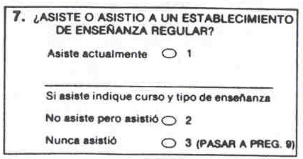
Esta pregunta se refiere a la asistencia a cualquier establecimiento de enseñanza regular, público o privado, de nivel Pre-escolar (Kindergarten); Básico o Primario; Medio o Secundario y Superior o Universitario.

NO DEBEN CONSIDERARSE: Parvulario, Jardín Infantil, Escuelas de Secretariado, Modas, Peluquería, Mecánica, Radio y T.V., cursos de INACAP, etc.

Si la persona empadronada está asistiendo actualmente a un establecimiento de enseñanza regular, RELLENE el óvalo correspondiente a la alternativa ASISTE ACTUALMENTE y DEBE CONSULTAR por el curso y tipo de enseñanza a la que asiste, registrando este dato en la Iínea correspondiente.

8. ¿Cuál es el último curso que aprobó y en que tipo de enseñanza?
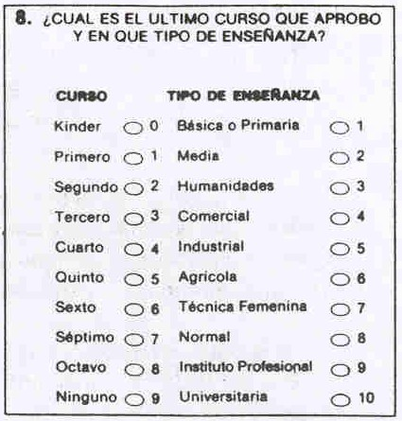
Tanto para los que asisten actualmente como para y los que asistieron, PREGUNTE por el ULTIMO CURSO APROBADO y no por el que están cursando.

RELLENE los óvalos correspondientes al CURSO y TIPO DE ENSEÑANZA que le declare el informante.

Para quienes este año van por primera vez a la escuela, ya sea a Kindergarten o a Primero Básico, DEBE marcar el óvalo correspondiente a la alternativa NINGUNO.

Si el informante tiene dudas, LEALE las distintas alternativas de respuesta.

9. ¿Sabe leer y escribir?
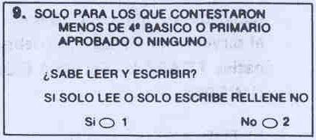
FORMULE esta pregunta SOLO a los que contestaron menos de cuarto Básico o Primario aprobado, o Ninguno.

Si la persona SOLO lee o SOLO escribe, RELLENE el óvalo correspondiente a la alternativa NO.

LAS PREGUNTAS 10, 11, 12 y 13 SE HARÁN A TODAS LAS PERSONAS DE 15 AÑOS Y MÁS.

10. ¿Qué hizo la mayor parte del tiempo la semana pasada?

Las preguntas deben referirse a la actividad desarrollada durante el período comprendido entre el lunes y el domingo de la semana anterior al día del censo.

Al hacer la pregunta, LEA las alternativas ordenadamente tal como aparecen en el cuestionario hasta obtener una respuesta afirmativa.

Formule las preguntas 11, 12 y 13 SOLO si obtiene respuesta a una de las alternativas del grupo A.

- TRABAJÓ EN UNA OCUPACION QUE LE DIO DINERO: si la persona realizó un trabajo pagado que le proporcionó alguna ganancia.
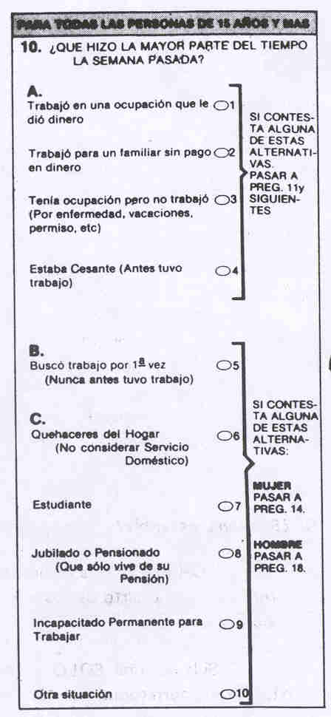
- TRABAJÓ PARA UN FAMILIAR SIN RECIBIR POR ELLO PAGO EN DINERO; Por ejemplo, la esposa que le ayuda habitualmente al marido; el hijo que trabaja con su padre sin recibir pago en dinero, etc.

- TENÍA OCUPACIÓN PERO NO TRABAJO; es la persona que teniendo un trabajo o empleo no lo desempeñó la semana pasada por: vacaciones, enfermedad, permiso, suspensión temporal de actividades, etc.

- ESTABA CESANTE: la persona que no tuvo empleo o trabajo la semana pasada, habiendo trabajado antes. Por ejemplo: por cierre o disminución de personal en fábricas, empresas, minas u otro; despidos u otra causa.

Si obtiene respuesta a una de las aIternativas del grupo B o C, PASE a la pregunta 14, si la entrevistada es mujer, y a la pregunta 18, si el entrevistado es hombre.

- BUSCO TRABAJO POR PRIMERA VEZ: es aquella persona que nunca antes tuvo trabajo y que en la semana pasada estuvo buscando empleo en forma activa.

- QUEHACERES DEL HOGAR; es la persona que estuvo dedicada totalmente al cuidado del hogar. NO INCLUYE al servicio doméstico, que debe ser considerado en la alternativa TRABAJÓ EN UNA OCUPACIÓN QUE LE DIO DINERO.

- ESTUDIANTE; es la persona que, la mayor parte del tiempo la semana pasada, asistió a clases en un establecimiento de enseñanza regular sin dedicarse a ninguna otra actividad.

Como la pregunta se refiere a Actividad Económica, si la persona trabaja la mayor parte del tiempo y, además, estudia DEBE registrar la información en la alternativa TRABAJÓ EN UNA OCUPACIÓN QUE LE DIO DINERO o TRABAJÓ PARA UN FAMILIAR SIN PAGO EN DINERO, según corresponda.

- JUBILADO O PENSIONADO: es la persona que SOLO vive de su jubilación, pensión o montepío y NO REALIZA ninguna otra actividad.
- INCAPACITADO PERMANENTEMENTE PARA TRABAJAR; es la persona impedida permanentemente para trabajar como por ejemplo: los inválidos; enfermos mentales, etc.

- OTRA SITUACIÓN: se consideran en esta alternativa a aquellas personas que no se pueden clasificar en ninguna de las alternativas anteriores. Ejemplo; enfermo temporal que NO trabaja y NO tiene empleo; recluso que NO trabaja, etc.
11. Describa la ocupación, oficio o clase de trabajo que desempeña (o desempeñaba si es cesante).
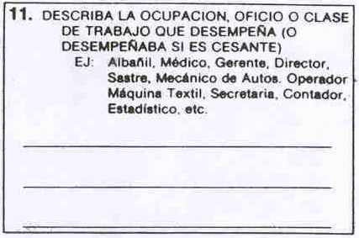
Es muy importante que la respuesta a esta pregunta se SOLICITE CON EL MAYOR DETALLE ya que las respuestas muy generales no entregan la información que se requiere.

Para la Ocupación, Oficio o Clase de Trabajo se necesita tener una DESCRIPCION COMPLETA. Esto es especialmente importante cuando se trata de actividades poco conocidas. En otros casos se trata de ocupaciones muy conocidas para las que sin embargo es necesario agregarle un concepto que las precise.

Los ejemplos que figuran en la cédula y estos otros le ayudarán a una mayor precisión de la respuesta: Agente de Seguros, operador de grúas, lavador de automóviles, periodistas, tapicero, taquígrafo, cartero, ingeniero mecánico, técnico de minas, veterinario, modista, garzón, geólogo, galvanizador, estucador, desabollador de carrocerías metálicas, constructor civil, agrimensor, abogado, pescador, médico cirujano, dietista, peluquero. profesor de educación básica, reportero gráfico, etc.

Si el empadronado tiene más de una ocupación, ANOTE la ocupación a la cual le dedica la mayor parte del tiempo.

Si tiene dos o más ocupaciones a las cuales les dedica igual número de horas ANOTE la que él considere como principal.

12. ¿En este trabajo es (o era)?
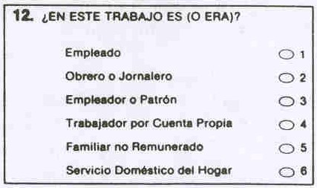

Esta pregunta tiene por objeto precisar CUAL ES LA POSICIÓN del empadronado en el desempeño de la ocupación, oficio o clase de trabajo que indicó en la pregunta 11 anterior.

Las condiciones de Empleado, Obrero o Jornalero Trabajador por Cuanta Propia, Familiar no Remunerado y Servicio Doméstico del Hogar, pueden presentar algunas dificultades y por esa razón se darán algunas explicaciones.

TRABAJADOR POR CUENTA PROPIA: es la persona que trabaja en forma independiente y sin ocupar personal remunerado. Por ejemplo: Empresario sin asalariados; profesionales y técnicos independientes, taxistas, vendedores ambulantes, etc.

Es entonces, la persona que explota su propia empresa o que ejerce por su propia cuenta una profesión u oficio. Puede trabajar sola o asociada y puede o no tener ayuda de familiares a los que emplea sin pago en dinero.

FAMILIAR NO REMUNERADO: es la persona que no recibe sueldo o salario por el trabajo que realiza en la empresa o negocio que pertenece a un familiar y trabaja por lo menos un tercio de una semana normal de trabajo.

SERVICIO DOMÉSTICO DEL HOGAR: lo desempeña la persona que cumple los trabajos propios de una casa y por los cuales se le paga un salario o sueldo. Estas personas DEBEN INCLUIRSE en el hogar

que se está empadronando sólo si durmieron ahí la noche anterior al día del censo. Las personas que desempeñan este tipo de labores y duermen habitualmente en sus propias casas (puertas afuera) SOLO se incluirán si esa noche durmieron en este hogar y por lo tanto no fueron censadas en sus casas.

13. Describa a que se dedica o que productos principalmente el establecimiento, empresa, negocio, fábrica. etc. donde trabaja (o trabajaba si es cesante).
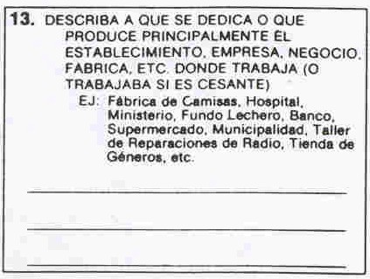
DE UNA IDEA PRECISA de la actividad del establecimiento, negocio, fábrica, etc., EVITANDO las denominaciones generales. Por ejemplo:

Si le dicen industria, pregunte QUE TIPO DE INDUSTRIA (textil, metalúrgica, de plásticos, etc.)

Si le dicen clínica, pregunte FABRICA DE QUE (calzado, ropa, dulces, etc.)

Si le dicen clínica, pregunte de QUE ESPECIALIDAD (maternidad, traumatología, etc.)

Si le contestan tienda, pregunte DE QUE PRODUCTOS (géneros, cosméticos, abarrotes, etc.)

Si le contestan fundo, pregunte SI ES ganadero, maderero, lechero, agrícola, etc.

En los casos de empresas que tienen establecimientos que se dedican a distintas actividades, por ejemplo: producción y comercio, DEBE ANOTARSE LA ACTIVIDAD que desarrolla la unidad donde trabaja el empadronado.

Si no presta sus servicios en alguno de los lugares antes mencionados, como es el caso de los vendedores ambulantes o trabajadores que prestan sus servicios a domicilio (sin tener ningún establecimiento), taxistas o transportistas que trabajan su propio vehículo, etc., DEBE SOLICITAR QUE DESCRIBA lo que fabrica, repara, limpia, transporta, etc. Por ejemplo: Reparación de electrodomésticos, Tejidos de lana a máquina o a palillos, Compra-venta de revistas, Consulta médica, etc.

LAS PREGUNTAS 14, 15, 16 y 17 SE HARAN A TODAS LAS MUJERES DE 15 AÑOS Y MAS.

14. ¿Ha dado a luz hijos nacidos vivos?
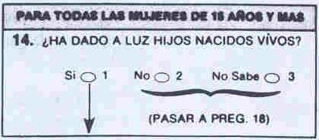
Se entiende por NACIDO VIVO, aquel que al momento de nacer mostró signos de vida (lloró, respiró, se movió). Si después del alumbramiento murió, IGUALMENTE DEBERÁ considerarse como nacido vivo.

Si la respuesta es negativa o NO SABE, pase a la pregunta 18.

15. ¿Cuántos hijos nacidos vivos ha dado a luz?
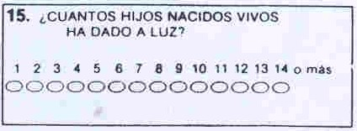

INDAGUE sobre el número TOTAL de hijos nacidos vivos y RELLENE el óvalo que corresponda a la cantidad de hijos que le informen.

16. ¿De éstos cuántos están vivos actualmente?
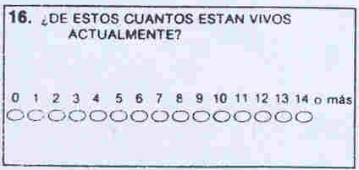
RELLENE el óvalo correspondiente a la cantidad de hijos actualmente vivos que le informen.

17. En los últimos 12 meses ¿Ha dado a luz hijos nacidos vivos?

Si la respuesta es afirmativa DEBE preguntar ¿Cuántos? y RELLENE el óvalo que corresponda según el número de hijos que le declaren.
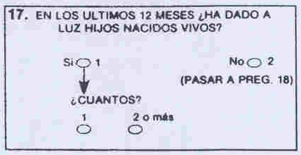

ES IMPORTANTE que estas preguntas sean formuladas a TODAS LAS MUJERES de 15 años y más, no importa cual sea su estado civil, ya que para efectos de estudio es necesario tener respuestas completas.

LA PREGUNTA 18 SE HARÁ A TODAS LAS PERSONAS DE 15 AÑOS Y MÁS

18. ¿Cuál es su estado civil?
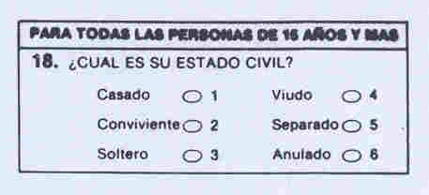
LEA las alternativas en el orden en que aparecen en el cuestionario. USTED PREGUNTARÁ sobre el estado civil del empadronado en el día del censo.

FINALMENTE RECUERDE QUE:

- POR RAZONES TÉCNICAS el material censal DEBE CONSERVARSE EN PERFECTO ESTADO.

- DEBE UTILIZAR CÉDULAS INDEPENDIENTES para cada Hogar Censal.

- DEBE SEGUIR las instrucciones de su Jefe de Zona Censal e informarle inmediatamente acerca de situaciones anormales que puedan presentarse en el desempeño de su cometido.

- DEBE DAR la misma importancia a todos los informantes, pues los datos que proporcionan son igualmente valiosos para los resultados censales.

- DEBE CONSULTAR este MANUAL DEL EMPADRONADOR. para resolver las dudas que se presenten.

- NO PUEDE RETI RARSE de la Oficina del Censo hasta que su Jefe de Zona Censal haya revisado y recibido conforme su material.

SEÑOR EMPADRONADOR:

En nombre del país le agradecemos la desinteresada colaboración que usted prestará para contribuir al éxito del XV CENSO NACIONAL DE POBLACION Y IV DE VIVIENDA DE 1982.

